УДК 004.056.53:004.85
Мухаметшин Александр Ринатович
студент 1 курса специальности «Киберразведка и противодействие угрозам с применением технологий искусственного интеллекта»
Институт кибербезопасности и цифровых технологий, РТУ МИРЭА, г. Москва
ИССЛЕДОВАНИЕ МЕТОДОВ ВЗАИМОДЕЙСТВИЯ АВТОНОМНЫХ АГЕНТОВ КИБЕРБЕЗОПАСНОСТИ НА ОСНОВЕ ПРОТОКОЛОВ ОБМЕНА КОНТЕКСТОМ
Аннотация. В работе рассмотрена проблема согласованного обмена контекстом между автономными агентами кибербезопасности, построенными на базе больших языковых моделей. Систематизированы шесть протоколов обмена данными: STIX 2.1/TAXII 2.1, OCSF, CACAO 2.0, OpenC2, Model Context Protocol (MCP) и Agent-to-Agent (A2A). Проведён их сравнительный анализ по пяти признакам: модель взаимодействия, формат контекста, прикладной охват в задачах информационной безопасности, ограничения и поддержка реального времени. Установлено, что ни один из рассмотренных протоколов в отдельности не обеспечивает полного цикла координации агентов от приёма телеметрии до исполнения согласованного ответного действия. Предложена трёхуровневая концептуальная архитектура брокера контекста, выполняющего трансляцию форматов, семантическое обогащение по таксономии MITRE ATT&CK, маршрутизацию и версионирование сообщений. Введены три количественные метрики качества межагентного взаимодействия: коэффициент полноты контекста (КПК), задержка распространения контекста (ЗРК) и коэффициент семантической согласованности агентов (КССА). Сформулированы пороговые значения метрик, при выполнении которых допустимо автономное реагирование без участия аналитика SOC.
Ключевые слова: автономные агенты кибербезопасности, протоколы обмена контекстом, мультиагентные системы, Model Context Protocol, Agent-to-Agent Protocol, STIX/TAXII, OCSF, CACAO, MITRE ATT&CK, координация агентов, большие языковые модели.
Mukhametshin Aleksandr Rinatovich
1st year master’s student, programme “Cyber intelligence and countering threats with the use of artificial intelligence technologies”, Institute of Cybersecurity and Digital Technologies, MIREA — Russian Technological University, Moscow
A STUDY ON INTERACTION METHODS FOR AUTONOMOUS CYBERSECURITY AGENTS BASED ON CONTEXT-EXCHANGE PROTOCOLS
Abstract. The paper addresses the problem of consistent context exchange between autonomous cybersecurity agents based on large language models. Six data-exchange protocols are systematised: STIX 2.1/TAXII 2.1, OCSF, CACAO 2.0, OpenC2, Model Context Protocol (MCP) and Agent-to-Agent (A2A). A comparative analysis is performed along five dimensions: interaction model, context format, applied coverage in information security, limitations and real-time support. It is shown that none of the considered protocols, taken individually, covers the full agent coordination cycle — from telemetry intake to the execution of an agreed response action. A three-tier conceptual architecture of a context broker is proposed, performing format translation, semantic enrichment using the MITRE ATT&CK taxonomy, message routing and context versioning. Three quantitative metrics of inter-agent interaction quality are introduced: context completeness ratio (CCR), context propagation latency (CPL) and agents’ semantic consistency ratio (ASCR). Threshold values are proposed under which autonomous response is admissible without SOC-analyst supervision.
Keywords: autonomous cybersecurity agents, context-exchange protocols, multi-agent systems, Model Context Protocol, Agent-to-Agent Protocol, STIX/TAXII, OCSF, CACAO, MITRE ATT&CK, agent coordination, large language models.
ВВЕДЕНИЕ
Современный этап развития средств обеспечения информационной безопасности характеризуется переходом от монолитных систем обнаружения, основанных на сигнатурном анализе и фиксированных корреляционных правилах, к гетерогенным мультиагентным архитектурам, в которых отдельные программные сущности — автономные агенты — отвечают за частные функции защиты: сбор телеметрии, обогащение разведывательным контекстом, принятие тактических решений и исполнение ответных действий. Усиление этого тренда обусловлено двумя факторами: появлением больших языковых моделей (LLM, от англ. Large Language Model), способных порождать рассуждения над разнородными данными, и развитием методов автоматизации реагирования на инциденты в рамках систем класса SOAR (Security Orchestration, Automation and Response).
Эффективность мультиагентной защиты определяется в первую очередь не качеством отдельной модели, а согласованностью обмена контекстом — структурированной информацией о состоянии наблюдаемой среды, обнаруженных индикаторах компрометации, выполненных действиях и принятых решениях. Несогласованный обмен порождает три типичных дефекта: потерю атрибутов события при трансляции между форматами, рассинхронизацию состояний агентов и невозможность аудита принятых решений. Каждый из этих дефектов влечёт прямые операционные риски: ложные срабатывания, пропуск инцидентов и неустранимые расхождения между журналами SIEM и фактическими действиями системы реагирования.
За последние пять лет сообщество стандартизации предложило несколько отчасти конкурирующих протоколов и схем для обмена данными о безопасности: STIX 2.1 и TAXII 2.1 для разведывательного контекста, OCSF для нормализации событий, CACAO 2.0 для плейбуков реагирования, OpenC2 для атомарных команд защиты, Model Context Protocol (MCP) для взаимодействия LLM-агентов с инструментами и Agent-to-Agent (A2A) для прямой межагентной координации. Каждый из этих стандартов решает свою задачу, однако вопрос их совместного применения остаётся открытым: проекции данных между ними неполны, а семантика терминов частично пересекается.
Объектом исследования являются процессы обмена контекстом между автономными агентами кибербезопасности в составе распределённых систем защиты информации. Предметом исследования выступают протоколы и форматы обмена контекстом, а также методы их согласования при построении мультиагентной защиты.
Цель работы — систематизация существующих протоколов обмена контекстом и обоснование архитектурного решения, обеспечивающего полный цикл координации автономных агентов кибербезопасности. Для достижения цели поставлены следующие задачи: 1) выполнить сравнительный анализ современных протоколов и схем обмена данными в информационной безопасности; 2) сформулировать количественные метрики качества межагентного взаимодействия; 3) предложить архитектуру брокера контекста, преодолевающую ограничения отдельных протоколов; 4) обосновать пороговые значения метрик, допускающие автономный режим реагирования.
Структура работы построена в логике «обзор — анализ — синтез»: за обзором существующих подходов следует сравнительная классификация протоколов, далее предлагаются количественные метрики, после чего описывается концептуальная архитектура брокера контекста. Завершают изложение обсуждение полученных результатов и направления дальнейших исследований.
1 ОБЗОР СУЩЕСТВУЮЩИХ ПОДХОДОВ
1.1 Мультиагентные системы защиты информации
Вопрос взаимодействия интеллектуальных агентов в системах информационной безопасности изучается с начала 2000-х гг. Первые работы в этом направлении принадлежат В. И. Городецкому, И. В. Котенко и О. В. Карсаеву, которые заложили основу распределённых систем обнаружения вторжений на базе стандарта FIPA ACL [1]. Предложенные ими механизмы обучения и формирования решений показали возможность согласованной классификации событий несколькими агентами, однако сам стандарт FIPA ACL ориентирован на передачу речевых актов и не предусматривает обязательной семантической разметки структурированных данных об угрозах. Это ограничение сделало FIPA-подобные транспортные слои малоприменимыми к задачам современного управления Threat Intelligence.
Дальнейшее развитие направления отражено в работе А. А. Браницкого и И. В. Котенко [2], где систематизированы свыше сорока методов обнаружения сетевых атак. Авторы показали, что централизованные подходы при росте сетевой нагрузки и числа источников телеметрии теряют масштабируемость, а распределённые мультиагентные решения требуют единого протокола обмена данными между узлами. Эти выводы остаются актуальными и сегодня, когда количество источников данных в типовой корпоративной сети возрастает на порядок за счёт включения телеметрии EDR (Endpoint Detection and Response), NDR (Network Detection and Response) и облачных трасс.
1.2 Стандартизация обмена разведывательным контекстом
Второе направление развития связано со стандартизацией обмена данными разведки угроз (Cyber Threat Intelligence, CTI). Спецификация STIX 2.1, принятая консорциумом OASIS в июне 2021 г., определяет структурированный язык описания объектов угрозы: индикаторов компрометации (Indicator), шаблонов атак (Attack Pattern), злоумышленников (Threat Actor), кампаний (Campaign), а также связей между ними (STIX Relationship Objects, SRO). Транспортная спецификация TAXII 2.1 описывает HTTPS-протокол публикации и подписки на коллекции STIX-объектов. Совместно STIX и TAXII широко применяются в платформах OpenCTI, MISP, EclecticIQ и в коммерческих CTI-сервисах [ТРЕБУЕТСЯ ССЫЛКА].
Прикладная ценность STIX/TAXII подтверждается их интеграцией в SIEM- и SOAR-системы корпоративного уровня, однако следует учитывать ограничение, существенное для задач реального времени: семантика обмена в STIX 2.1 принципиально асинхронная и рассчитана на циклы публикации в часы и сутки, а не миллисекунды и секунды. Кроме того, объекты STIX не предусматривают передачи внутреннего состояния агента — таких полей, как версия обученной модели, текущая нагрузка или степень уверенности в классификации события.
1.3 Стандартизация оркестрации ответных действий
Третье направление образует стандартизация автоматизированных ответных действий. Спецификация CACAO 2.0, принятая OASIS в 2023 г., формализует структуру плейбуков реагирования в виде направленного графа шагов с условиями переходов, переменными, обработкой ошибок и интеграционными командами. Плейбуки CACAO 2.0 поддерживают встраивание объектов STIX в шаги и вызов команд OpenC2 в качестве примитивов исполнения.
Протокол OpenC2 определяет независимый от транспорта язык команд защиты в виде тройки «action — target — actuator». Например, команда блокировки IP-адреса описывается тройкой (deny, ipv4_net, network_firewall). OpenC2 хорошо вписывается в архитектуру декомпозированной защиты, где разнотипные исполнительные средства — межсетевые экраны, EDR-агенты, IDS/IPS — принимают команды от единой шины. Тем не менее ни CACAO 2.0, ни OpenC2 не предусматривают передачи семантики первичного события: они работают с уже принятым решением, оставляя задачу выработки этого решения за рамками стандарта.
1.4 Нормализация схемы событий безопасности
Четвёртое направление — нормализация схемы первичных событий. Открытая схема Open Cybersecurity Schema Framework (OCSF), инициированная компаниями AWS и Splunk в 2022 г. и переданная под управление Linux Foundation в ноябре 2024 г. [3], предоставляет расширяемую таксономию событий, разделённую на четырнадцать категорий: сетевая активность, файловые операции, действия с процессами, аудит и др. Каждое событие OCSF имеет фиксированный набор атрибутов и связи с расширениями, что позволяет приводить к единому виду телеметрию EDR, NDR, SIEM и облачных платформ.
Принципиальное ограничение OCSF состоит в том, что схема описывает только структуру данных и не определяет ни транспортного уровня, ни модели агентного взаимодействия. Для практического применения OCSF в мультиагентных системах требуется внешний транспорт (например, Apache Kafka, gRPC) и собственная логика маршрутизации, что не унифицировано между поставщиками.
1.5 Протоколы взаимодействия LLM-агентов
Пятое — наиболее актуальное — направление связано с протоколами для агентов на базе больших языковых моделей. В ноябре 2024 г. компания Anthropic опубликовала спецификацию Model Context Protocol (MCP), стандартизирующего взаимодействие языковой модели с внешними системами через три примитива: инструменты (tools), ресурсы (resources) и подсказки (prompts). MCP базируется на JSON-RPC 2.0 и реализует двусторонний канал между клиентом-LLM и сервером-приложением. К апрелю 2025 г. спецификация официально поддержана OpenAI, Google DeepMind и Microsoft [ТРЕБУЕТСЯ ССЫЛКА], что закрепило её положение де-факто стандарта подключения инструментов к языковым моделям.
В апреле 2025 г. компанией Google представлен протокол Agent-to-Agent (A2A), ориентированный на прямую координацию автономных агентов через HTTP/SSE. Базовыми сущностями A2A являются карточка агента (Agent Card), задача (Task) и артефакт (Artifact). Карточка описывает возможности агента и согласуется при установке соединения; задача переносит запрос между агентами; артефакт — результат её исполнения. A2A решает проблему обнаружения и делегирования между гетерогенными LLM-агентами, однако в нём отсутствуют встроенные механизмы семантической верификации данных безопасности и интеграция с доменными онтологиями кибербезопасности.
Таким образом, проведённый обзор показывает, что предметная область характеризуется параллельным развитием нескольких стандартов с частичным пересечением функций. Ни один из них не покрывает полного цикла межагентной координации от приёма телеметрии до согласованного исполнения ответа, что обосновывает необходимость синтеза связующего архитектурного решения.
2 СРАВНИТЕЛЬНЫЙ АНАЛИЗ ПРОТОКОЛОВ ОБМЕНА КОНТЕКСТОМ
Для систематизации рассмотренных протоколов и оценки их применимости к задаче координации автономных агентов выполнен сравнительный анализ по пяти признакам: модель взаимодействия, формат контекста, прикладной охват в задачах информационной безопасности, ключевые ограничения и поддержка реального времени. Результаты сведены в таблице 2.1.
Таблица 2.1 — Сравнительный анализ протоколов обмена контекстом для агентов кибербезопасности
Протокол | Год / орган | Модель взаимодействия | Формат контекста | Применение в ИБ | Ключевые ограничения
STIX 2.1 / TAXII 2.1 | 2021, OASIS | Асинхронный push/pull по HTTPS | JSON (SDO, SRO, SCO) | CTI: IOC, TTP, Campaign, Threat Actor | Нет API реального времени; отсутствует агентное состояние
OpenC2 | 2019, OASIS | Команда — исполнитель, transport-agnostic | JSON: action + target + actuator | Автономное исполнение защитных действий | Нет разведывательного контекста; отсутствует семантика угроз
CACAO 2.0 | 2023, OASIS | Оркестрация плейбуков (workflow-граф) | JSON-плейбуки, интеграция со STIX и OpenC2 | Автоматизированные курсы действий при инциденте | Статические шаги; нет динамического контекста LLM
OCSF v1.3 | 2022 / 2024, Linux Foundation | Схема нормализации (не транспорт) | JSON Schema, 14 категорий событий | Нормализация событий SIEM / EDR / NDR | Отсутствует транспортный и агентный уровень
MCP | Ноябрь 2024, Anthropic | Клиент — сервер, JSON-RPC 2.0 | Tools, Resources, Prompts | Интеграция LLM-агентов с инструментами безопасности | Нет семантики ИБ; нет нативного A2A
A2A | Апрель 2025, Google | Агент — агент, HTTP/SSE | Agent Card, Task, Artifact (JSON) | Координация и делегирование между LLM-агентами | Нет доменной онтологии ИБ; нет встроенного CTI-формата

Анализ таблицы 2.1 позволяет сделать ряд содержательных выводов. Во-первых, рассмотренные протоколы относятся к четырём непересекающимся функциональным уровням: уровень нормализации данных (OCSF), уровень разведывательного контекста (STIX/TAXII), уровень исполнения защитных действий (OpenC2 и CACAO 2.0) и уровень агентной координации (MCP, A2A). Во-вторых, наблюдается семантический разрыв между уровнями: атрибуты события OCSF не имеют прямого соответствия объектам STIX, а параметры команд OpenC2 не содержат ссылок на причину их выполнения. В-третьих, протоколы LLM-агентов (MCP, A2A) спроектированы доменно-нейтральными и не несут терминологии информационной безопасности.
Перечисленные особенности обосновывают принципиальную невозможность построения полноценной мультиагентной защиты на основе любого одного из рассмотренных стандартов. Требуется промежуточный архитектурный слой, который, во-первых, согласует семантику разнородных форматов и, во-вторых, обеспечит маршрутизацию контекста между функциональными уровнями. Такой слой далее обозначается термином «брокер контекста».
3 МЕТРИКИ ОЦЕНКИ ЭФФЕКТИВНОСТИ ОБМЕНА КОНТЕКСТОМ
Для количественной оценки качества контекстного взаимодействия предложен набор из трёх взаимно дополняющих показателей: коэффициент полноты контекста, задержка распространения контекста и коэффициент семантической согласованности агентов. Каждый показатель ориентирован на отдельный аспект межагентной коммуникации — информационную, временную и семантическую составляющую соответственно.
3.1 Коэффициент полноты контекста
Коэффициент полноты контекста (КПК) определяется как отношение количества заполненных атрибутов объекта контекста к суммарному числу обязательных и рекомендуемых атрибутов схемы OCSF для данной категории события. Формально показатель вычисляется по формуле (1):

 | КПК = N_{заполн} / N_{общ} , | (1)

где N_{заполн} — количество непустых атрибутов объекта контекста; N_{общ} — суммарное число обязательных и рекомендуемых атрибутов схемы OCSF v1.3 для соответствующей категории события.
Содержательно КПК измеряет долю переданной полезной информации относительно теоретически возможного максимума, заданного схемой OCSF. Применение OCSF в качестве нормирующей базы обосновано тем, что схема покрывает большинство типов телеметрии безопасности и предусматривает явное разделение атрибутов на обязательные, рекомендуемые и необязательные.
Эмпирически установлен следующий порог: значение КПК ниже 0,7 указывает на недостаточную информированность принимающего агента для принятия автономного решения. При значениях ниже порога рекомендуется либо запрашивать дополнительное обогащение через TAXII 2.1, либо передавать управление аналитику центра реагирования.
3.2 Задержка распространения контекста
Задержка распространения контекста (ЗРК) определяется как интервал времени между моментом фиксации события агентом-источником и моментом получения обработанного контекста агентом-получателем. Показатель характеризует временные свойства тракта обмена и вычисляется по формуле (2):

 | ЗРК = t_{получ} − t_{фикс} , | (2)

где t_{получ} — метка времени получения обработанного контекста агентом-получателем; t_{фикс} — метка времени регистрации события агентом-источником.
Для задач реактивного реагирования в реальном времени допустимым целевым значением принят порог ЗРК ≤ 500 мс, что соответствует требованиям систем класса SOAR с автоматическим исполнением плейбуков. При превышении порога автоматизированное реагирование теряет смысл, поскольку атакующий процесс успевает завершить целевое действие до прибытия защитной команды; в этом случае допустима лишь ретроспективная нотификация.
3.3 Коэффициент семантической согласованности агентов
Коэффициент семантической согласованности агентов (КССА) измеряет долю сообщений, интерпретированных агентом-получателем без запроса дополнительного уточнения. Показатель отражает степень согласованности онтологических представлений у взаимодействующих агентов и вычисляется по формуле (3):

 | КССА = N_{без_уточн} / N_{общ_сообщ} , | (3)

где N_{без_уточн} — количество сообщений, обработанных без запроса пояснения; N_{общ_сообщ} — общее число принятых сообщений за период наблюдения.
Низкое значение КССА (меньше 0,85) указывает на семантическое рассогласование онтологий агентов и необходимость введения промежуточного слоя трансляции контекста. Если КССА устойчиво ниже порога, наиболее вероятная причина — несовпадение версий схем (например, разные минорные версии OCSF) или различия в политиках обогащения атрибутов; в обоих случаях требуется ревизия конфигурации брокера контекста.
3.4 Условия совместного применения метрик
Введённые показатели применяются совместно: КПК характеризует достаточность переданной информации, ЗРК — её своевременность, КССА — её интерпретируемость. Только при одновременном выполнении пороговых условий (КПК ≥ 0,7, ЗРК ≤ 500 мс, КССА ≥ 0,85) обмен контекстом признаётся пригодным для автономного реагирования. Невыполнение хотя бы одного из условий рассматривается как сигнал к деградации режима до полу-автоматического с обязательным участием оператора SOC.
Сформулированные пороги имеют рабочий характер и подлежат уточнению на этапе экспериментальной верификации; вместе с тем их введение задаёт операционный язык, на котором можно говорить об эффективности межагентного обмена не в качественных, а в количественных терминах.
4 КОНЦЕПТУАЛЬНАЯ АРХИТЕКТУРА БРОКЕРА КОНТЕКСТА
На основе проведённого анализа предложена трёхуровневая концептуальная архитектура взаимодействия автономных агентов кибербезопасности с централизованным брокером контекста. Архитектура реализует принцип разделения ответственности: уровень агентов отвечает за частные функции защиты, уровень брокера — за согласование форматов и семантическое обогащение, уровень оркестрации — за принятие решений о режиме реагирования. Общая структура показана на рисунке 4.1.
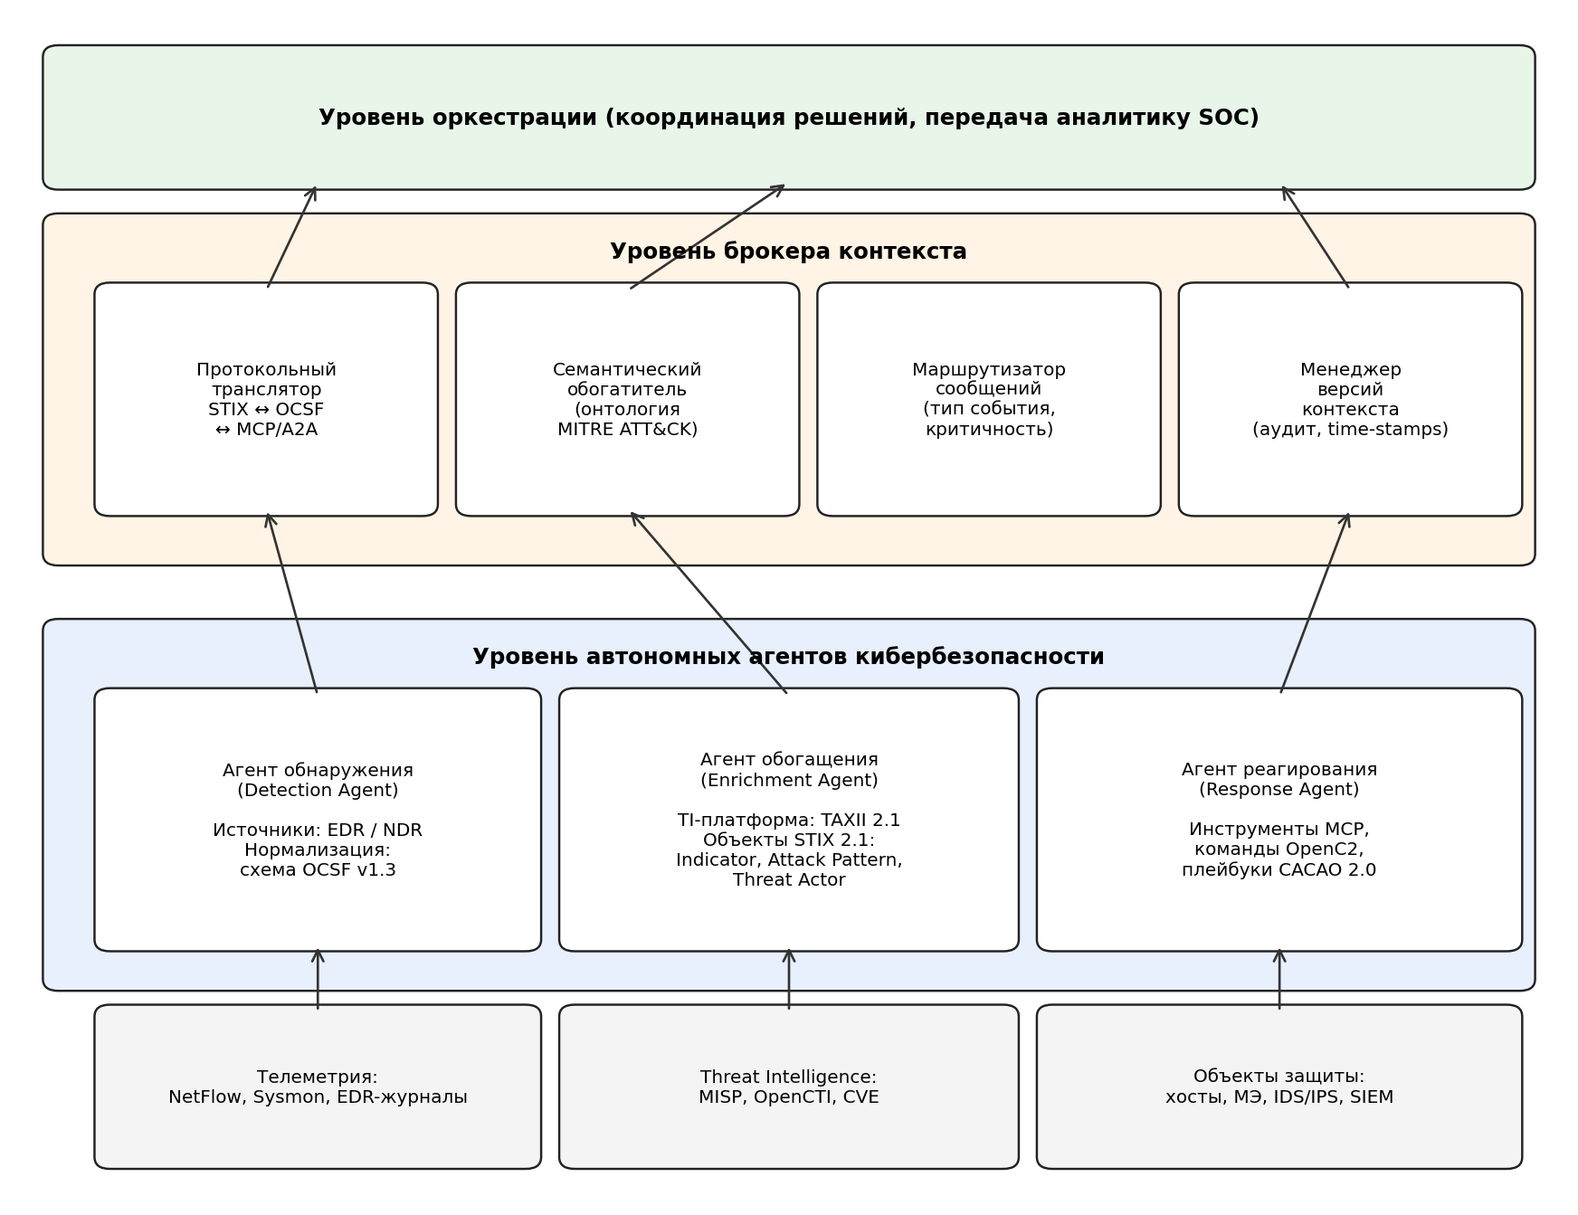
Рисунок 4.1 — Трёхуровневая концептуальная архитектура брокера контекста
4.1 Уровень автономных агентов
Уровень агентов включает три специализированных типа компонентов. Агент обнаружения (Detection Agent) потребляет телеметрию из источников EDR и NDR, нормализует события согласно схеме OCSF v1.3 и публикует их в брокер. Агент обогащения (Enrichment Agent) взаимодействует с платформами Threat Intelligence по протоколу TAXII 2.1, извлекая релевантные объекты STIX 2.1: Indicator, Attack Pattern, Threat Actor, Campaign. Агент реагирования (Response Agent) инициирует защитные действия через инструменты MCP и команды OpenC2 — блокировку хоста, изоляцию процесса, обновление правил межсетевого экрана. Каждый агент реализован как автономная сущность с собственной онтологией состояний и явным контрактом интерфейса.
4.2 Уровень брокера контекста
Уровень брокера контекста реализует четыре функциональных модуля. Протокольный транслятор обеспечивает преобразование форматов «STIX ↔ OCSF ↔ MCP/A2A» без потери семантики; преобразование выполняется через явные таблицы соответствий атрибутов, поддерживаемые в актуальном состоянии в репозитории брокера. Семантический обогатитель работает на базе таксономии MITRE ATT&CK и добавляет к каждому объекту контекста атрибуты Tactic, Technique и Sub-technique, что обеспечивает единый язык описания тактик противника. Маршрутизатор сообщений распределяет потоки по типу события и уровню критичности, реализуя сценарии приоритезации (например, события категории Authentication маршрутизируются на агент реагирования с минимальной задержкой). Менеджер версий контекста ведёт временную разметку и поддерживает иммутабельный журнал изменений, что критично для последующего аудита автономных действий.
4.3 Уровень оркестрации
Уровень оркестрации реализует логику принятия решения о режиме реагирования на основе значений введённых метрик. При выполнении условий КПК ≥ 0,7 и КССА ≥ 0,85 агент реагирования действует автономно, исполняя плейбук CACAO 2.0 с командами OpenC2. При нарушении хотя бы одного из условий управление передаётся аналитику SOC с автоматически сформированной сводкой контекста, что снижает риск выполнения деструктивного действия на основе неполных или неверно интерпретированных данных. Взаимодействие между уровнем оркестрации и агентами осуществляется по протоколу A2A через механизм задач (Task) и артефактов (Artifact).
4.4 Сценарий межагентного взаимодействия
Динамику работы системы иллюстрирует обобщённый сценарий, представленный на рисунке 4.2. Источник телеметрии передаёт сырое событие агенту обнаружения; тот нормализует его по схеме OCSF и направляет в брокер. Брокер, обнаружив недостаточность контекста для уверенной классификации, инициирует обогащение через агент обогащения, после чего рассчитывает КПК и привязывает событие к таксономии MITRE ATT&CK. Обогащённый контекст вместе с индексом уверенности (Confidence Score) направляется агенту реагирования, который проверяет пороги КПК и КССА: при их выполнении исполняется плейбук, при невыполнении формируется уведомление аналитику.
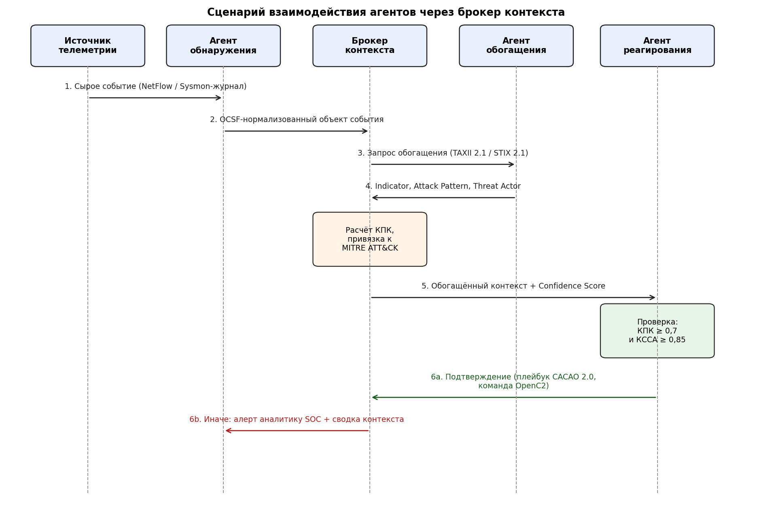
Рисунок 4.2 — Сценарий взаимодействия автономных агентов через брокер контекста
Описанный сценарий демонстрирует, как брокер контекста обеспечивает целостный цикл координации — от приёма телеметрии до согласованного исполнения ответного действия. При этом ни одна из стадий не выполняется в обход метрических контрольных точек, что снижает вероятность принятия решений на основе неполного или несогласованного контекста.
5 ОБСУЖДЕНИЕ РЕЗУЛЬТАТОВ
5.1 Сопоставление с существующими решениями
Сопоставление предложенной архитектуры с типовыми коммерческими SOAR-платформами показывает три качественных отличия. Во-первых, существующие SOAR-системы оперируют статическими плейбуками реагирования, привязанными к классам инцидентов; предложенный брокер контекста допускает динамическое формирование сценария реагирования на основе текущего значения КПК и оценки уверенности агента обогащения. Во-вторых, в типовых системах семантическое согласование выполняется неявно и фиксируется только в конфигурации коннекторов; в предлагаемом решении согласование формализовано через явные таблицы трансляции и измеряется метрикой КССА. В-третьих, протоколы взаимодействия LLM-агентов (MCP, A2A) в коммерческих платформах не интегрированы с CTI-форматами; брокер контекста выполняет такую интеграцию через единую онтологию MITRE ATT&CK.
5.2 Научная новизна
Научная новизна работы заключается в трёх аспектах. Первый — синтез единой архитектурной модели, объединяющей четыре функциональных уровня (нормализация, разведка, исполнение, агентная координация), которые в существующей литературе рассматриваются изолированно. Второй — введение количественных метрик межагентного взаимодействия (КПК, ЗРК, КССА), формализующих качество обмена контекстом и допускающих экспериментальную верификацию. Третий — обоснование пороговых значений метрик, при выполнении которых режим автономного реагирования становится операционно допустимым; такое разделение режимов снижает риск автоматического выполнения деструктивного действия на основе неполных данных.
5.3 Ограничения предложенного подхода
Предложенное решение имеет ряд ограничений, существенных при практическом применении. Первое ограничение связано с зависимостью качества семантического обогащения от полноты сопоставления событий с таксономией MITRE ATT&CK; для нетиповых атак, не охваченных таксономией, КССА может оказаться систематически заниженным. Второе ограничение касается централизованной модели брокера: его компрометация делает уязвимой всю систему, что требует встраивания механизмов изолированного аудита и многоуровневой репликации состояний. Третье ограничение определяется спецификой LLM-агентов — их недетерминированным поведением при выработке решений; для критических сценариев требуется ограничение пространства допустимых действий через жёстко зафиксированный набор инструментов MCP.
Кроме того, важно учитывать сценарии состязательного воздействия на сам брокер контекста: целенаправленная отправка искажённых, но синтаксически корректных событий способна сместить семантический обогатитель в сторону ложной классификации. Защита от подобных воздействий выходит за рамки настоящей работы, однако должна стать предметом отдельного исследования.
5.4 Направления дальнейших исследований
Дальнейшее развитие работы предполагает четыре основных направления. Первое — формализация онтологии контекста безопасности на базе OCSF, STIX 2.1 и MITRE ATT&CK с проработкой формальных правил трансляции атрибутов между схемами. Второе — реализация прототипа брокера контекста и его нагрузочное тестирование по показателю ЗРК на синтетических потоках событий объёмом не менее 10 тыс. событий в секунду. Третье — верификация пороговых значений КПК и КССА на реальных данных центров реагирования с привлечением экспертной оценки качества автономных решений. Четвёртое — исследование механизмов защиты брокера от состязательных воздействий, включая методы аномальной классификации входящих сообщений по агрегированным признакам.
ЗАКЛЮЧЕНИЕ
В работе рассмотрена проблема согласованного обмена контекстом между автономными агентами кибербезопасности, построенными на базе больших языковых моделей. Систематизированы шесть протоколов обмена данными — STIX 2.1/TAXII 2.1, OCSF, CACAO 2.0, OpenC2, Model Context Protocol и Agent-to-Agent — и выполнен их сравнительный анализ по пяти признакам. Установлено, что рассмотренные стандарты охватывают различные, частично пересекающиеся функциональные уровни (нормализация телеметрии, разведывательный контекст, исполнение защитных действий, агентная координация), однако ни один из них в отдельности не обеспечивает полного цикла межагентной координации.
Для количественной оценки качества межагентного взаимодействия введены три показателя: коэффициент полноты контекста, задержка распространения контекста и коэффициент семантической согласованности агентов. Сформулированы пороговые значения метрик (КПК ≥ 0,7; ЗРК ≤ 500 мс; КССА ≥ 0,85), при выполнении которых режим автономного реагирования признан операционно допустимым. Введение количественных показателей переводит обсуждение качества обмена контекстом из качественной плоскости в плоскость измеримых характеристик, что создаёт основу для последующей экспериментальной верификации.
Предложена трёхуровневая концептуальная архитектура брокера контекста, выполняющего трансляцию форматов между STIX, OCSF и MCP/A2A, семантическое обогащение по таксономии MITRE ATT&CK, маршрутизацию сообщений и версионирование контекста. Архитектура обеспечивает целостный цикл координации агентов от приёма телеметрии до согласованного исполнения ответного действия с явными метрическими контрольными точками на каждой стадии.
Практическая значимость работы определяется тем, что предложенный подход допускает поэтапную интеграцию в действующие центры реагирования: брокер контекста может быть развёрнут параллельно существующей SOAR-инфраструктуре с постепенным переводом сценариев реагирования на агентную модель. Это снижает технологические риски внедрения и позволяет использовать ранее накопленные плейбуки CACAO 2.0 в качестве базовых исполнительных шаблонов.
Направления дальнейших исследований включают формализацию онтологии контекста безопасности, реализацию и нагрузочное тестирование прототипа брокера, верификацию пороговых значений метрик на реальных данных SOC и исследование механизмов защиты брокера от состязательных воздействий.
СПИСОК ИСПОЛЬЗОВАННЫХ ИСТОЧНИКОВ
1. Городецкий В. И., Котенко И. В., Карсаев О. В. Многоагентная система защиты информации в компьютерных сетях: механизмы обучения и формирования решений для обнаружения вторжений // Проблемы информатизации. — 2000. — № 2. — С. 67–73.
2. Браницкий А. А., Котенко И. В. Анализ и классификация методов обнаружения сетевых атак // Информатика и автоматизация (Труды СПИИРАН). — 2016. — Вып. 45. — С. 207–244. DOI: 10.15622/sp.45.9.
3. Linux Foundation. Open Cybersecurity Schema Framework (OCSF) Joins the Linux Foundation : Press Release, November 19, 2024. — URL: https://www.linuxfoundation.org/press/open-cybersecurity-schema-framework-ocsf-joins-the-linux-foundation-to-optimize-critical-security-data (дата обращения: 19.04.2026).
4. STIX™ Version 2.1 : OASIS Standard, 10 June 2021. — URL: https://docs.oasis-open.org/cti/stix/v2.1/os/stix-v2.1-os.html (дата обращения: 19.04.2026).
5. TAXII™ Version 2.1 : OASIS Standard, 10 June 2021. — URL: https://docs.oasis-open.org/cti/taxii/v2.1/os/taxii-v2.1-os.html (дата обращения: 19.04.2026).
6. CACAO Security Playbooks Version 2.0 : OASIS Standard, 27 June 2023. — URL: https://docs.oasis-open.org/cacao/security-playbooks/v2.0/security-playbooks-v2.0.html (дата обращения: 19.04.2026).
7. Open Command and Control (OpenC2) Language Specification Version 1.0 : OASIS Standard, 19 November 2019. — URL: https://docs.oasis-open.org/openc2/oc2ls/v1.0/oc2ls-v1.0.html (дата обращения: 19.04.2026).
8. Model Context Protocol Specification : Anthropic, November 2024. — URL: https://modelcontextprotocol.io/specification (дата обращения: 19.04.2026).
9. Agent2Agent (A2A) Protocol Specification : Google, April 2025. — URL: https://google.github.io/A2A/ (дата обращения: 19.04.2026).
10. MITRE ATT&CK® : Knowledge Base of Adversary Tactics and Techniques. — URL: https://attack.mitre.org/ (дата обращения: 19.04.2026).
11. ГОСТ 7.32—2001. Система стандартов по информации, библиотечному и издательскому делу. Отчёт о научно-исследовательской работе. Структура и правила оформления. — М.: Стандартинформ, 2008. — 22 с.
12. ГОСТ Р ИСО/МЭК 27001—2021. Информационные технологии. Методы и средства обеспечения безопасности. Системы менеджмента информационной безопасности. Требования. — М.: Российский институт стандартизации, 2021.

